最后根据当前6D位姿跟踪与预设放置位姿规划机械臂运动到指定位置并松开末端夹持器完成一次物品运输。

机械臂的导航以及运动过程中的避障，整体基于SLAM（Simultaneous Localization and Mapping）技术同时在多传感器多模态输入情况下结合深度学习优化来实现，运动控制功能整体集成为一套包含嵌入式模块和后台软件控制程序在内的调度系统，并基于作业区域的2D格栅地图运行。关键要点在于移动平台的路径规划、避障运动控制以及平台运动过程中的整体协调。其中，路径规划目的是设置承载机械臂的移动平台从起始位置到指定地点的路线；避障运动控制目的是使移动平台在沿规划路线向指定地点运动过程中，如果遇到障碍物阻挡，可以自行调整轨迹和运动方向以避开障碍物；平台整体协调目的是保证平台和其上承载的机械臂及其所携带的货物物品在运动过程中保持稳定，不会因运动过程的震动颠簸而移位甚至脱落。

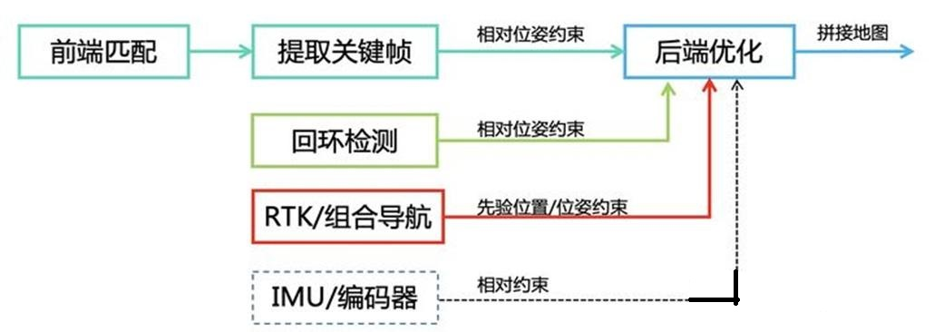（SLAM系统整体结构如下）

1. 路径规划

基于SLAM技术，同时结合人工输入校正，对作业区域整体进行建图，构建2D格栅地图。在系统作业过程中基于激光雷达、视觉、惯性测量单元IMU等多传感器多模态输入并结合深度学习（例如视觉方面的DeepVO）实时更新移动平台位置，并维护平面地图，尤其是对其中可行驶区域内的障碍物进行标记。

（SLAM结构及关系如下）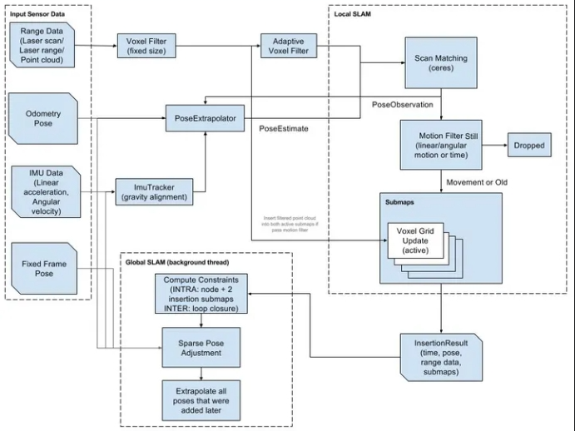

在接收到来自控制终端的指令后，该模块以此时移动平台所在位置坐标为起点，指令指定位置坐标为终点，基于A-Star算法进行平台行驶路线的整体规划，确保所生成的行驶路线一定为通路且尽可能短。

同时，如果作业区域内同时存在多个平台进行作业，则将该模块部署为集中式调度系统，并基于混合整数线性规划 (MILP)和队列理论来规划生成每一个平台的行驶路线，以避免堵塞或者碰撞。

1. 避障探测与控制

在移动过程中，为了防止因不可控因素（比如因人为操作失误导致货物掉落在地或者是其他作业平台抓取装置异常货物脱落等）造成的行驶区域出现障碍物导致阻塞。通过移动平台上装载的传感器（激光雷达、单双/目摄像头等）对平台行驶路线前方乃至周围区域进行探测并实时反馈结果。

一旦探测到异常（障碍物），通过SLAM技术，以平台位置为坐标更新地图信息，标定障碍物坐标并通过系统向操作人员告警。

1. 平台整体协调稳定

、、

=================================================

这部分应该关注的是如何让机械臂在复杂的环境中安全、高效地移动，并避免与周围物体发生碰撞。

### 机械臂导航与运动避障

**导航系统**

1. **路径规划算法**：利用安装在机器人移动平台上的激光雷达数据，结合机器人的控制与数据处理平台，使用先进的路径规划算法（如A*算法、RRT等）来规划机械臂从当前位置到目标位置的最佳路径。

2. **动态障碍物检测**：通过传感器（如激光雷达）持续监测环境中的动态障碍物，确保即使在移动过程中出现新的障碍物，也能及时调整路径。

3. **环境地图构建**：利用SLAM（Simultaneous Localization and Mapping）技术实时构建或更新环境地图，以帮助机械臂更好地理解周围环境，并据此做出更精确的导航决策。

**运动避障**

1. **实时避障**：当检测到障碍物时，通过快速反应机制，如紧急停止或绕行策略，避免与障碍物发生碰撞。

2. **预测性避障**：结合历史数据和当前环境情况，预测可能的障碍物运动轨迹，提前做出避障准备。

3. **反馈调节**：根据实际运动效果不断调整避障策略，优化机械臂的运动路径和速度，以确保安全的同时提高效率。

**机械臂协调**

1. **多自由度协同工作**：考虑到机械臂具有六个自由度，需保证各关节间的协调一致，避免在避障时出现关节间干涉的情况。

2. **负载适应性调整**：根据所搬运货物的重量及尺寸，动态调整机械臂的运动速度和力度，确保在安全的前提下完成任务。

综上所述，机械臂的导航与运动避障是一个涉及多学科知识的综合系统工程，它不仅需要先进的硬件支持，还需要强大的软件算法来支撑，确保机械臂能够在复杂多变的环境中高效、安全地执行任务。